

〔自分の考え〕



実習１ ‣ 記録タイマーを使って手の運動を調べる

|  |
| --- |
| 〔目的〕記録タイマーを使うと，物体の運動がどのように記録されるかを確かめる。 |
| 〔準備〕□記録タイマー　□記録用テープ　□方眼紙　□セロハンテープ　□はさみ |

|  |  |
| --- | --- |
| ステップ１ | 手の運動を調べる |

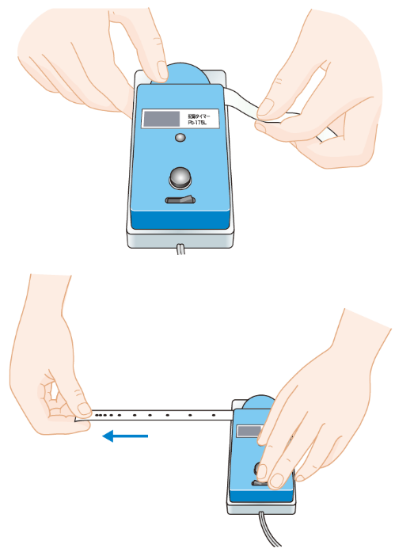１　記録用テープを１ｍ程度の長さに切って記録タイマーに通す。

２　記録タイマーを作動させると同時に，記録用テープを次のア～ウのように，さまざまな速さで引く。

　　ア. 一様な速さでゆっくり引く。

　　イ. 一様な速さで速く引く。

　　ウ. だんだん速く引く。

３　打点の間隔から，手の運動の様子を調べる。

【結果の記録】

記録されたテープを切り取り，方眼紙に貼り付ける

１　テープを切り取り，方眼紙の左から順に下の端をそろえてテープを貼り付ける。

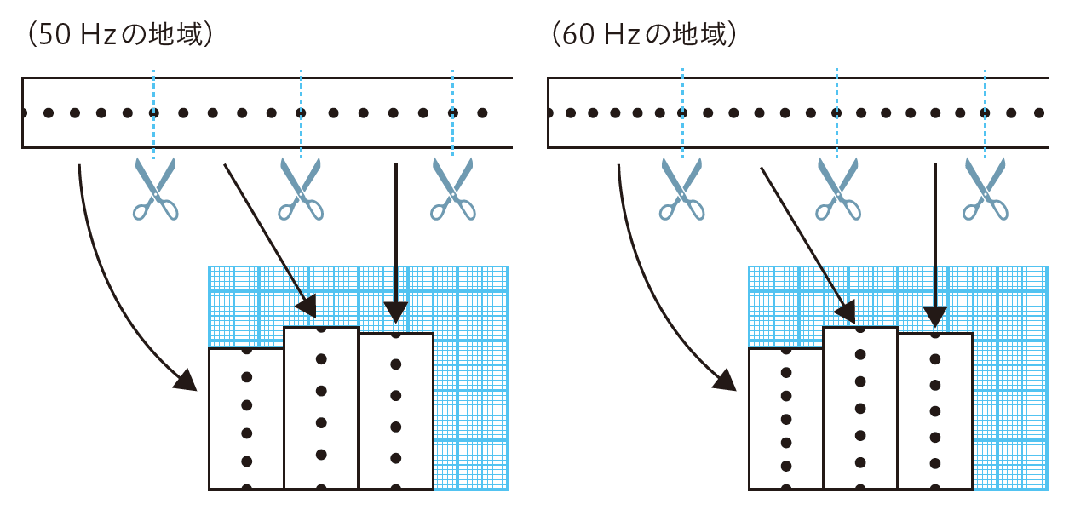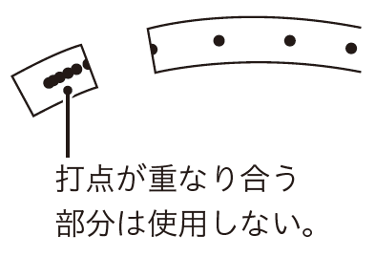



|  |  |
| --- | --- |
|  | ・記録用テープの打点の間隔と物体の運動との間には，どのような関係があるといえるか。 |
|  |

〔他の人の考えや意見を記録しよう〕